Le Canada accusé de détruire son patrimoine scientifique

LE MONDE | 08.01.2014 à 16h20 • Mis à jour le 09.01.2014 à 18h12 |Par **[Stéphane Foucart](http://www.lemonde.fr/journaliste/stephane-foucart/" \t "_blank)** et [**Anne Pélouas**](http://www.lemonde.fr/journaliste/anne-pelouas/) (Montréal, correspondance)

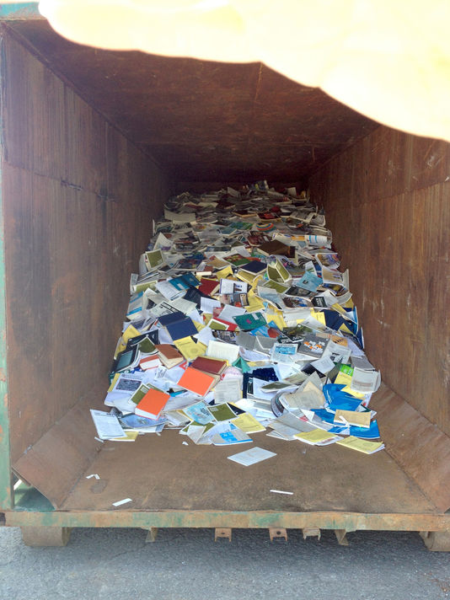

La photo circule depuis quelques semaines sur le Net. Des milliers de [livres](http://www.lemonde.fr/livres/) et de [revues](http://www.lemonde.fr/revues/) – on distingue des couvertures de *Fisheries Science* – sont jetés, en vrac, dans un conteneur de décharge. Anonyme, non daté, le cliché n'en corrobore pas moins les témoignages de chercheurs canadiens qui disent [avoir](http://conjugaison.lemonde.fr/conjugaison/auxiliaire/avoir" \t "_blank) assisté ces derniers mois à la perte d'un patrimoine scientifique inestimable. Résolu à[démanteler](http://conjugaison.lemonde.fr/conjugaison/premier-groupe/d%C3%A9manteler) plusieurs bibliothèques scientifiques pour des raisons budgétaires, le gouvernement canadien est accusé d'[avoir](http://conjugaison.lemonde.fr/conjugaison/auxiliaire/avoir) dispersé ou mis au pilon des documents rares, certains irremplaçables pour la recherche en [sciences](http://www.lemonde.fr/sciences/) de l'environnement.

Cet épisode est le dernier en date d'un feuilleton qui dure depuis plus de cinq ans et qui voit s'[opposer](http://conjugaison.lemonde.fr/conjugaison/premier-groupe/opposer) les scientifiques au gouvernement conservateur de Stephen[Harper](http://conjugaison.lemonde.fr/conjugaison/premier-groupe/harper). Cette bataille est à l'honneur de l'émission d'investigation de la chaîne CBC qui diffusera, vendredi 10 janvier, un documentaire sur le sujet. Le film raconte les histoires de chercheurs canadiens en butte à la censure, à des fermetures de laboratoires, à des suppressions de programmes scientifiques touchant le [climat](http://www.lemonde.fr/climat/), la [sécurité sanitaire](http://www.lemonde.fr/securite-sanitaire/), la qualité de l'eau, la surveillance du secteur pétrolier, etc.

Le documentaire ne devrait pas [revenir](http://conjugaison.lemonde.fr/conjugaison/troisieme-groupe/revenir" \t "_blank) sur la polémique en cours. Celle-ci tient à la fermeture de sept des onze bibliothèques scientifiques de Pêches et océans[Canada](http://www.lemonde.fr/canada/) (l'agence fédérale chargée des affaires maritimes), décidée depuis avril 2013. L'objectif officiel de l'administration [Harper](http://conjugaison.lemonde.fr/conjugaison/premier-groupe/harper" \t "_blank) est d'en [répartir](http://conjugaison.lemonde.fr/conjugaison/deuxieme-groupe/r%C3%A9partir" \t "_blank) les fonds sur deux centres de recherche. L'opération qui s'est achevée en décembre, suscite d'intenses critiques.

**TEXTES UNIQUES**

*« Ce que j'ai vu est incroyable. La bibliothèque a été ouverte et les gens ont été invités à [venir](http://conjugaison.lemonde.fr/conjugaison/troisieme-groupe/venir" \t "_blank) prendre ce qui les intéressait sur les étagères. J'en ai vu [repartir](http://conjugaison.lemonde.fr/conjugaison/troisieme-groupe/repartir" \t "_blank) avec des cartons entiers de cartes anciennes ou des documents anciens sur le plancton »*, raconte un chercheur qui a assisté au démantèlement de la bibliothèque du Freshwater Institute à Winnipeg. Celle-ci, réputée dans le monde entier, comprenait des textes scientifiques uniques, des rapports d'évaluation de la qualité des eaux ou de l'abondance d'espèces endémiques, etc. Certains documents remontaient au XIXe siècle.

*« Le gouvernement assure que seuls les documents présents en double ont été distribués mais de ce que j'ai pu [voir](http://conjugaison.lemonde.fr/conjugaison/troisieme-groupe/voir" \t "_blank), le processus s'est fait sans contrôle,*poursuit ce scientifique qui a requis l'anonymat, le gouvernement imposant depuis 2008 aux chercheurs fédéraux de [faire](http://conjugaison.lemonde.fr/conjugaison/troisieme-groupe/faire" \t "_blank) [viser](http://conjugaison.lemonde.fr/conjugaison/premier-groupe/viser" \t "_blank) leurs déclarations publiques par leur ministère de tutelle. *Vu le budget qui a été alloué aux opérations, tout s'est fait de manière très fruste. [Voir](http://conjugaison.lemonde.fr/conjugaison/troisieme-groupe/voir" \t "_blank) ce qui se passait dans cette superbe bibliothèque m'a rendu malade. »*

Au cours de l'été, des employés de l'Institut Maurice-Lamontagne (dont la bibliothèque a également été fermée), interrogés par Radio Canada, ont témoigné[avoir](http://conjugaison.lemonde.fr/conjugaison/auxiliaire/avoir) découvert des conteneurs de décharge emplis de milliers de documents prélevés sur le fonds, mis au rebut sans que le personnel de l'institut en ait été informé.

L'affaire prend une dimension nouvelle au Canada avec la publication par la presse de nouveaux témoignages jetant le doute sur l'intégrité des opérations. Dans un communiqué publié mardi 7 janvier, le ministère de la pêche explique que*« la décision de [consolider](http://conjugaison.lemonde.fr/conjugaison/premier-groupe/consolider" \t "_blank) notre réseau de bibliothèque se fondait sur la valeur pour les contribuables »*. Selon les autorités canadiennes, le petit nombre de chercheurs étrangers consultant les fonds justifie ces mesures. Le gouvernement ajoute que seuls les documents présents en double n'ont pas été conservés et assure que le reste sera numérisé. Un document confidentiel du ministère des pêches, obtenu par Postmedia et publié fin décembre, n'en indique pas moins que*« la destruction de matériel »*était prévue de longue date, non seulement sur les fonds des sept bibliothèques fermées, mais également sur ceux des deux grandes bibliothèques censées les accueillir…

**« LIBRICIDE »**

*« Ces bibliothèques étaient très importantes pour les chercheurs,* dit de son côté le biologiste Jeffrey Hutchings (université Dalhousie à Halifax). *Et je n'ai aucune confiance dans la promesse faite de [numériser](http://conjugaison.lemonde.fr/conjugaison/premier-groupe/num%C3%A9riser" \t "_blank) tous les documents qu'elles contenaient et qui constituaient une mine d'informations. Il est* *clair que c'est une perte. »* Dans la presse canadienne, plusieurs chercheurs parlent de *« libricide »*.

*« Ce qui s'est passé relève soit de l'incompétence, soit de la malveillance mais quoi qu'il en soit, cela va [empêcher](http://conjugaison.lemonde.fr/conjugaison/premier-groupe/emp%C3%AAcher" \t "_blank) des recherches ultérieures,*renchérit Burton Ayles, ancien directeur régional ([centre](http://www.lemonde.fr/centre/) et Arctique) de Pêches et océans Canada, aujourd'hui en retraite. *Cela va, par exemple, [empêcher](http://conjugaison.lemonde.fr/conjugaison/premier-groupe/emp%C3%AAcher" \t "_blank) le public et le gouvernement d'*[*évaluer*](http://conjugaison.lemonde.fr/conjugaison/premier-groupe/%C3%A9valuer)*, dans le futur, les effets de tel ou tel développement industriel. »*

Selon le gouvernement, l'économie attendue par la fermeture des sept bibliothèques est de l'ordre de 430 000 dollars canadiens (290 000 euros) pour 2014-2015. Et ce, sur un [total](http://www.lemonde.fr/bourse/nyse-euronext-paris-equities/total/) de près de 80 millions de dollars (54 millions d'euros) d'économies projetées en 2014-2015 sur le fonctionnement de Pêches et océans Canada.

L'argument budgétaire ne convainc pas la communauté scientifique. *« Stephen*[*Harper*](http://conjugaison.lemonde.fr/conjugaison/premier-groupe/harper)*a fondé toute sa [politique](http://www.lemonde.fr/politique/) économique sur les sables bitumineux de l'Alberta, dont l'exploitation est désastreuse pour l'environnement : le gouvernement n'a d'autre choix que mentir pour [cacher](http://conjugaison.lemonde.fr/conjugaison/premier-groupe/cacher" \t "_blank) ce désastre*, estime le biologiste Daniel Pauly, professeur à l'université de [Colombie](http://www.lemonde.fr/colombie/)-Britannique, qui est aussi une autorité scientifique mondiale en gestion des ressources marines. *Par exemple, pour [éviter](http://conjugaison.lemonde.fr/conjugaison/premier-groupe/%C3%A9viter" \t "_blank) que des découvertes gê*[*nantes*](http://www.lemonde.fr/nantes/)*ne soient faites sur l'exploitation des hydrocarbures, on ferme les laboratoires d'écotoxicologie. Cela fonctionne désormais comme cela au Canada et c'est extrêmement grave. Nous dérivons vers une pétrodictature. »*

<http://www.lemonde.fr/planete/article/2014/01/08/le-canada-s-attaque-a-son-patrimoine-scientifique_4344475_3244.html>